Odpowiedź na raport NIK
Podlaski System Informacyjny e-Zdrowie działa prawidłowo i spełnia założenia przyjęte na etapie przygotowywania projektu.
Warto podkreślić, iż jest to jedyne tego typu rozwiązanie Polsce, które w tak szerokim zakresie oferuje kluczowe e-usługi dla Pacjentów - e- rejestrację oraz dostęp do elektronicznej dokumentacji medycznej w blisko 30 największych podmiotach leczniczych w województwie podlaskim.
Nie można oczekiwać od systemu, że po roku funkcjonowania jego procent wykorzystania będzie taki jak w systemach, które funkcjonują 5 lat, czego nie starała się zauważyć NIK, żaden system tak nie funkcjonuje nawet system bankowości elektronicznej, nie wspominając o ePUapie, profilu zaufanym itp. Dlatego zdaniem Urzędu kontrola była przedwczesna i nie uwzględniła, iż system osiągnął 7 z 8 założonych wskaźników do osiągnięcia na rok przeprowadzenia kontroli. A w roku 2017 osiągnął wszystkie założone wskaźniki. Obserwuje się także stały przyrost użytkowników systemu.
W systemie regionalnym zaimplementowane zostały wszystkie założone rozwiązania, a jego użytkownicy uzyskali możliwość dostępu do wybranych elektronicznych usług z obszaru ochrony zdrowia. Należy przy tym zauważyć, iż wzmiankowane w raporcie NIK 58 mln obejmowało nie tylko budowę usług świadczonych przez Platformę Regionalną dla pacjentów, ale przede wszystkim:
- wybudowanie (lub dostosowanie) serwerowni u 25 Partnerów projektu (podmiotów leczniczych)
- wyposażenie serwerowni w wysokiej klasy sprzęt serwerowy i sieciowy zapewniający bezpieczne przechowywanie danych,
- połączenie Partnerów bezpieczną, wydzieloną siecią WAN, zapewniającą możliwości przekazywania danych pomiędzy podmiotami leczniczymi a Platformą Regionalną,
- zakup sprzętu komputerowego dla podmiotów leczniczych,
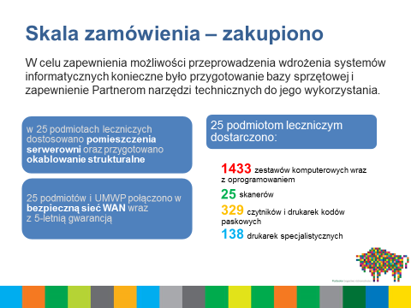

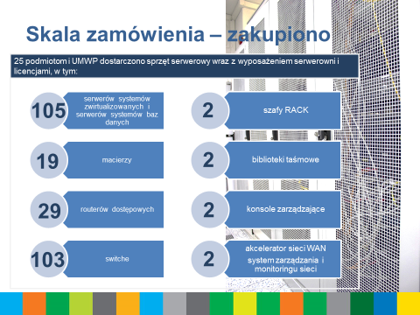

Wdrożone rozwiązanie zintegrowało 26 największych podmiotów leczniczych w naszym województwie o różnorodnym charakterze i skali zgodnie z pierwotnymi założeniami poczynionymi dla realizacji projektu. Na chwilę obecną są to największe podmioty lecznicze województwa podlaskiego, których działalność jest finansowana ze środków Narodowego Funduszu Zdrowia. Założenia systemu nigdy nie obejmowały wszystkich istniejących na terenie woj. podlaskiego podmiotów leczniczych, jak również NZOZ-ów, czy prywatnych placówek ochrony zdrowia.
Mając na względzie chęć podłączenia się kolejnych podmiotów leczniczych i umożliwienie wymiany dokumentacji medycznej między pozostałymi jednostkami system został zaprojektowany jako środowisko otwarte i daje możliwość integracji tj. podłączania się kolejnych podmiotów leczniczych. Jak dotąd skorzystały z tej możliwości kolejne 4 podmioty lecznicze z poza projektu, a następny jest w trakcie weryfikacji.
Obecnie jest podłączonych 30 podmiotów leczniczych.
Dodatkowo w każdym z podmiotów wdrożono systemy informatyczne, w szczególności systemy szpitalne i systemy elektronicznej dokumentacji medycznej, systemy obiegu dokumentów i systemy kadrowo-płacowe.

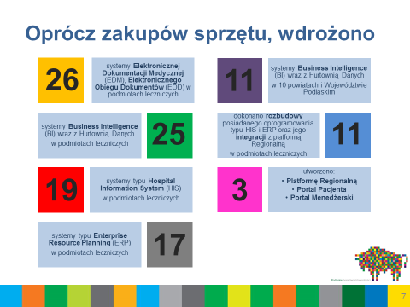

Ocena działania projektu została dokonana przez NIK na początku produkcyjnego działania systemu
i koncentrowała się na czasie bezpośrednio po jego wdrożeniu.
W odpowiedzi na wystąpienie pokontrolne UMWP szczegółowo odniósł się do przedstawionych ocen, stwierdzeń i wniosków, jak również brał udział w posiedzeniu Komisji Rozstrzygającej, niejednokrotnie udowadniając bezpodstawność przedstawionych argumentów. W trakcie prowadzenia kontroli UMWP podnosił także, iż ocena korzyści systemu jest przedwczesna
i powinna zostać przeprowadzona po zakończeniu okresu trwałości projektu. W efekcie nie zostało to jednak wzięte pod uwagę.
W Podlaskim Systemie Informacyjnym e-Zdrowie usługa e - Rejestracji do lekarzy w zintegrowanych podmiotach leczniczych funkcjonuje prawidłowo, świadczy o tym kilkadziesiąt rejestracji dziennie. Liczba ta stale rośnie (w stosunku do 2016r. – jest o 4,6 tys. rejestracji więcej).
Kolejnym dowodem na duże zainteresowanie ze strony pacjentów jest także prawie 7 tys. nowych użytkowników portalu w samym roku 2017. Liczba ta także lawinowo przyrasta – np. w IV kwartale roku 2017r. ponad 3 tys. kont.
System rozszerza swój zakres działania zgodnie z założeniami i planowanymi wskaźnikami rezultatu. Uzyskiwane w chwili obecnej rezultaty, jak również prognozy na przyszłe miesiące/lata pozwalają stwierdzić pozytywne przyjęcie przez użytkowników Platformy Regionalnej wdrożonych usług.
Mieszkańcy woj. podlaskiego mają możliwość elektronicznej rejestracji do ponad 220 poradni
w 30 największych podmiotach leczniczych regionu (76% poradni w zintegrowanych podmiotach leczniczych). Dodatkowo podmioty lecznicze uruchamiają kolejne usługi, np. możliwość zapisania się do pracowni rezonansu magnetycznego, co wychodzi poza zakres projektowy. Sukcesywnie rośnie też liczba lekarzy, do których można zarejestrować się przez Internet i którzy mają dostęp do elektronicznej dokumentacji medycznej, zwiększane są zakresy godzinowe dostępne dla pacjentów na Portalu Pacjenta.
Podmioty lecznicze, dostrzegając korzyści płynące z e-Usług wprowadzają zmiany organizacyjne pozwalające większej liczbie pacjentów uzyskać dostęp do elektronicznych usług: organizują punkty informacyjne w podmiotach leczniczych, skracają czas pobytu pacjenta w placówce m.in. poprzez możliwość bezpośrednie kierowanie do gabinetu lekarskiego bez konieczności czekania w kolejce do rejestracji przy kolejnej wizycie. Ponadto prowadzą akcje informacyjno-promocyjne mające na celu zwiększenie świadomości o funkcjonalnościach systemu, którego ich jednostka jest częścią. Taką też funkcję ma spełniać zorganizowany przez Redakcję PSIeZ konkurs dla osób rejestrujących się przez Internet do lekarza.
Pacjenci, którzy aktywują swoje konto kodem PIN uzyskanym w podmiocie leczniczym mogą uzyskać wgląd do dokumentacji medycznej udostępnionej poprzez Portal Pacjenta.
W odniesieniu do zarzutu NIK dotyczącego ograniczenia dostępu do elektronicznej dokumentacji medycznej informujemy, iż Podlaski System Informacyjny e-Zdrowie już teraz spełnia wymogi prawne, które będą obowiązywały od dnia 1.01.2019 r.
Projekt swoim zakresem wyprzedził przepisy prawne dot. Elektronicznej dokumentacji medycznej i jest zgodny z USTAWĄ z dnia 20 lipca 2017 r. o zmianie ustawy o systemie informacji w ochronie zdrowia oraz niektórych innych ustaw. Art. 56 ust.1 będzie obowiązywał od dnia 1 styczna 2019 roku, zaś w artykule 13a wspomnianej ustawy widnieje odwołanie, że Minister Zdrowia określi, jakie rodzaje elektronicznych dokumentów medycznych powinny być przetwarzane w systemie.. Rozporządzenie w sprawie rodzajów EDM jest jeszcze w trybie konsultacji, a system PSIeZ – posiada już te dokumenty, co więcej umożliwia ich wymianę między jednostkami – co z kolei będzie obowiązkiem od dnia 1 styczna 2020 roku, zaś dostęp do dokumentacji medycznej (wymagane od 1.01.2021r.) także jest już zrealizowany. Daje to obraz systemu, który niejako „wyprzedził” przepisy prawne, jednak podążał we właściwym kierunku.
Założenia wdrożonego systemu są zgodne z ROZPORZĄDZENIEM MINISTRA ZDROWIA z dnia 28 września 2017 r. zmieniające rozporządzenie w sprawie ogólnych warunków umów o udzielanie świadczeń opieki zdrowotnej § 1.pkt. 2) lit e) „§ 10a. Świadczeniodawca jest obowiązany do prowadzenia w postaci elektronicznej w sposób, o którym mowa w przepisach wydanych na podstawie art. 30 ustawy z dnia 6 listopada 2008 r. o prawach pacjenta i Rzeczniku Praw Pacjenta (Dz. U. z 2017 r. poz. 1318 i 1524): 1) historii choroby – w przypadku świadczeniodawcy wykonującego działalność leczniczą w rodzaju świadczenia szpitalne, które będzie obowiązywało do 1 stycznia 2019 roku.
Województwo Podlaskie posiada zabezpieczone środki na utrzymanie Podlaskiego Systemu Informacyjnego e-Zdrowie.
Podlaski System Informacyjny e-Zdrowie jest systemem informatycznym obejmującym najszerszy chyba jak dotąd zakres świadczonych usług, liczbę zintegrowanych podmiotów leczniczych, w odniesieniu także do skali i zasięgu Partnerów projektu. Wysokie zaawansowanie techniczne, jak i merytoryczne projektu było niejednokrotnie podkreślane w kręgach centralnych, świadczy o tym także przyznanie nagrody Skrzydła IT w administracji.

